Combin真耶穌教會臺灣總會 中南區辦事處 函
地址：600-48嘉義市東區和平路138號
電話：(05)278-6544 傳真：(05)278-3292
電子信箱：kchsueh@ms52.hinet.net

受文者：博愛教會
發文日期：中華民國112年5月23日
發文字號：真中南(宣)字第058號
速 別：普通件
密等及解密條件或保密期限：普通
奉主耶穌聖名
主旨：中南區逐家佈道同靈訪問旅遊活動，惠請 貴會協助及接待。
說明：
一、中南區逐家佈道成員舉辦訪問旅遊以增進主內交流，懇請貴會惠予接待賜教。
二、訪問時間：112年6月8日(星期四)。
三、訪問地點：博愛教會。※請博愛教會協助準備6/8午餐及聯誼聚會。
四、訪問人數：80人（遊覽車兩部）
五、領 隊：葉專宏傳道（0981-424502）
聯絡人：陳誠志執事（0919-795513）
六、附上行程規劃：
7:00斗南教會集合出發－→08:00石岡水壩(噓噓樂)→
10:00八仙山國家森林遊樂區－→12:00博愛教會(午餐、聯誼)
15:00情人木橋(拍拍樂)－→16:00一福堂-環二店(噓噓樂)
17:30斗南群星餐廳(晚餐)平安賦歸。
正本：博愛教會
副本：中南區區負責人、西區辦事處
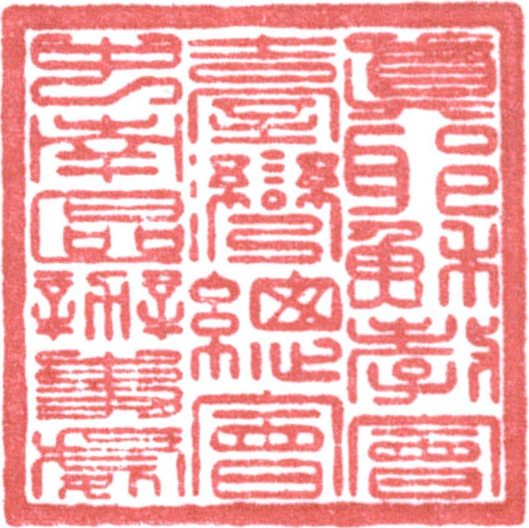
順 頌 以 馬 內 利
區負責 賴 倉 億

簽閱 | 教務負責人  (教牧.宣道.教育) | 總務負責人  (事務.資訊) | 財務負責人  (會計.出納) | 長執 | 傳道
收 文  辦 理 |  |  |  | 年 月 日
收 文  辦 理 |  | 承辦者： |  | 字第 號

